

神经网络

题目：多种方法实现ORL数据集人脸识别

学院名称 计算机应用技术研究所
学生学号 1043117276
学生姓名 李志鹏

二零一八年八月二十一日

一、数据集介绍
ORL人脸库（Olivetti Research Laboratory人脸数据库），诞生于英国剑桥Olivetti实验室。
ORL人脸数据库由该实验室从1992年4月到1994年4月期间拍摄的一系列人脸图像组成，共有40个不同年龄、不同性别和不同种族的对象。每个人10幅图像共计400幅灰度图像组成，图像尺寸是92×112，图像背景为黑色。其中人脸部分表情和细节均有变化，例如笑与不笑、眼睛睁着或闭着，戴或不戴眼镜等，人脸姿态也有变化，其深度旋转和平面旋转可达20度，人脸尺寸也有最多10%的变化。该库是目前使用最广泛的标准人脸数据库，特别是刚从事人脸识别研究的学生和初学者，研究ORL人脸库是个很好的开始(见图一)。
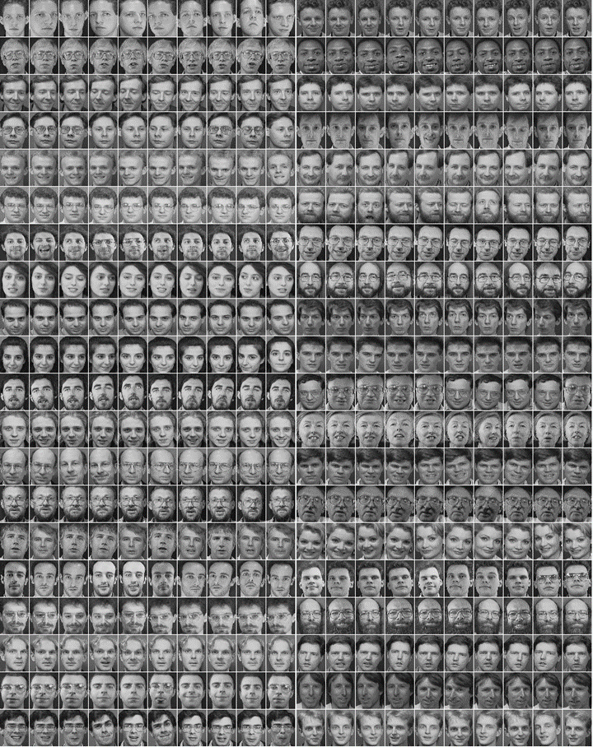
图一、ORL人脸识别

二、实验
五种方法实现orl人脸识别
算法 | 识别率
bp神经网络 | 0.80
pca+bp神经网络 | 0.85
小波变换+pca+bp神经网络 | 0.95
CNN(待提升) | 0.93
1.bp神经网络(未降维)
输入层 | 隐含层layer1 | 隐含层layer2 | 隐含层layer3 | 输出层 | 激活函数 | 学习率 | 识别率
10304 | 1000 | 700 | 200 | 40 | Sigmod | 0.01 | 0.82
10304 | 1000 | 700 | 200 | 40 | Sigmod | 0.008 | 0.79
10304 | 1200 | 700 | 200 | 40 | Sigmod | 0.01 | 0.755
10304 | 900 | 700 | 200 | 40 | Sigmod | 0.01 | 0.745
10304 | 1000 | 500 | 150 | 40 | Sigmod | 0.01 | 0.665
10304 | 1000 | 500 | 100 | 40 | Sigmod | 0.01 | 0.7
10304 | 1000 | 500 | 220 | 40 | Sigmod | 0.01 | 0.8
10304 | 1000 | 600 | 200 | 40 | Sigmod | 0.01 | 0.7
10304 | 1000 | 800 | 200 | 40 | Sigmod | 0.01 | 0.71
2. pca+bp神经网络
采用ORL人脸数据库，先在400张人脸中选取一部分作为训练样本集(前5张训练，后5张测试)，对其进行PCA降维，形成特征脸子空间；再将剩余的人脸作为检测集，将其投影到特征脸子空间；采用BP神经网络对训练样本集进行训练，然后再用检测集进行识别率测试
1、BP神经网络识别中存在的问题
在采用BP神经网络进行训练过程中，由于可调参数过多，会对识别率产生一定的影响，故在设计中针对可调参数反复进行测试，对比来寻找最快，最优识别的网络参数。下面列出可能影响网络性能的各个参数：
（1）BP网络训练函数的选取
（2）BP网络学习速率，迭代次数，误差，梯度的设定
（3）PCA主成分比例的选取
（4）BP网络隐层节点数的选取
（5）训练集和测试集容量的选取
2、网络训练函数的选取
当采用一般的基于梯度下降的BP网络进行训练时，由于固定的学习速率，有限的迭代次数，较小的设定误差和截止梯度，致使网路有较长的训练时间，而且还不一定能达到要求的精度，这会大大影响识别率。
经过多次训练函数的尝试，最终选择带有动量相的自适应学习率的训练优化器AdagradOptimizer。下面表格显示出了三种训练函数在训练速度上的对比：

主成分比例 | 输入神经元 | 隐含层神经元 | 隐层激活函数 | 输层激活函数 | 学习率 | 识别率 | 训练函数 | 误差函数 | 迭代次数 | 误差 | 训练时间  (秒)
0.7 | 17 | 40 | Sigmod | Softmax | 1 | 83.50% | AdagradOptimizer | Cross Entropy | 10000 | 0.00001 | 106.769560
0.7 | 17 | 100 | Sigmod | Softmax | 1 | 80.50% | AdagradOptimizer | Cross Entropy | 10000 | 0.00001 | 93.437260
0.7 | 17 | 150 | Sigmod | Softmax | 1 | 0.69 | AdagradOptimizer | Cross Entropy | 10000 |  | 103.3
0.7 | 17 | 100 | Sigmod | Softmax | 1 | 0.775 | AdadeltaOptimizer | Cross Entropy | 10000 |  | 100.474917
0.7 | 17 | 100 | Sigmod | Softmax | 1 | 0.775 | AdadeltaOptimizer | Cross Entropy | 10000 |  | 100.474917

从上表可以看出：
（1）尽管采用添加动量相的BP算法，由于学习速率固定，网络的训练速度仍旧很慢。如果盲目的增加学习速率，又会造成网络在某处的波动。因此，训练函数采用AdagradOptimizer学习速率的算法较为合适。
3、BP网络性能参数的设定
上表中，为了缩短运行时间，通过加大截止误差和设定迭代次数的方法来加快程序运行，这样会在一定程度上降低识别率。当采用AdagradOptimizer的训练函数后，网络运行速度加快，将截止误差设定为0，迭代次数仍设定为10000，发现每次促使训练停止的为默认的截止梯度。此时的网络误差已足够小。

3.小波变换+pca+bp
术语（中英对照）：
尺度函数 ： scaling function （在一些文档中又称为父函数 father wavelet ）
小波函数 ： wavelet function（在一些文档中又称为母函数 mother wavelet）
连续的小波变换 ：CWT
离散的小波变换 ：DWT
小波变换的基本知识
不同的小波基函数，是由同一个基本小波函数经缩放和平移生成的。
小波变换是将原始图像与小波基函数以及尺度函数进行内积运算,所以一个尺度函数和一个小波基函数就可以确定一个小波变换
小波变换后低频分量
pywt.wavedec2(data, wavelet, mode=’symmetric’, level=None, axes=(-2, -1))
data: 输入的数据
wavelet:小波基
level: 尺度（要变换多少层）
return： 返回的值要注意，每一层的高频都是包含在一个tuple中，例如三层的话返回为 [cA3, (cH3, cV3, cD3), (cH2, cV2, cD2)， (cH1, cV1, cD1)]
(cA, (cH, cV, cD))要注意返回的值，分别为低频分量，水平高频、垂直高频、对角线高频。高频的值包含在一个tuple中。
PCA降维的目的：
1.减少预测变量的个数

2.确保这些变量是相互独立的
3.提供一个框架来解释结果
降维的方法有：主成分分析、因子分析、用户自定义复合等。
PCA（Principal Component Analysis）不仅仅是对高维数据进行降维，更重要的是经过降维去除了噪声，发现了数据中的模式。
PCA把原先的n个特征用数目更少的m个特征取代，新特征是旧特征的线性组合，这些线性组合最大化样本方差，尽量使新的m个特征互不相关。从旧特征到新特征的映射捕获数据中的固有变异性
sklearn.decomposition.PCA(n_components=None,copy=True,whiten=False)
n_components: int, float, None 或 string，PCA算法中所要保留的主成分个数，也即保留下来的特征个数，如果 n_components = 1，将把原始数据降到一维；如果赋值为string，如n_components='mle'，将自动选取特征个数，使得满足所要求的方差百分比；如果没有赋值，默认为None，特征个数不会改变（特征数据本身会改变）。copy：True 或False，默认为True，即是否需要将原始训练数据复制。whiten：True 或False，默认为False，即是否白化，使得每个特征具有相同的方差
实验过程参数调节，1,3,5,7,9训练，0,2,4,6,8测试。
小波基 | Level | 主成分比例 | 输入神经元 | 隐含层神经元 | 隐层激活函数 | 输层激活函数 | 学习率 | 识别率 | 训练函数 | 误差函数 | 迭代次数 | 训练时间  (秒)
db2 | 3 | 0.8 | 15 | 50 | Sigmod | Softmax | 1 | 87.50% | AdagradOptimizer | Cross Entropy | 10000 | 391.498192
haar | 3 | 0.8 | 13 | 50 | Sigmod | Softmax | 1 | 90.50% | AdagradOptimizer | Cross Entropy | 10000 | 409.169392
haar | 20 | 0.7 | 17 | 50 | Sigmod | Softmax | 1 | 88% | AdagradOptimizer | Cross Entropy | 10000 | 225.005641
haar | 20 | 0.95 | 70 | 100 | Sigmod | Softmax | 1 | 90.00% | AdagradOptimizer | Cross Entropy | 10000 | 222.635430

实验完任选5张训练，5张测试，实验截图如下：

小波基 | Level | 主成分比例 | 输入神经元 | 隐含层神经元 | 隐层激活函数 | 输层激活函数 | 学习率 | 识别率 | 训练函数 | 误差函数 | 迭代次数 | 训练时间  (秒)
db2 | 3 | 0.8 | 15 | 50 | Sigmod | Softmax | 1 | 92.00% | AdagradOptimizer | Cross Entropy | 10000 | 205.950940

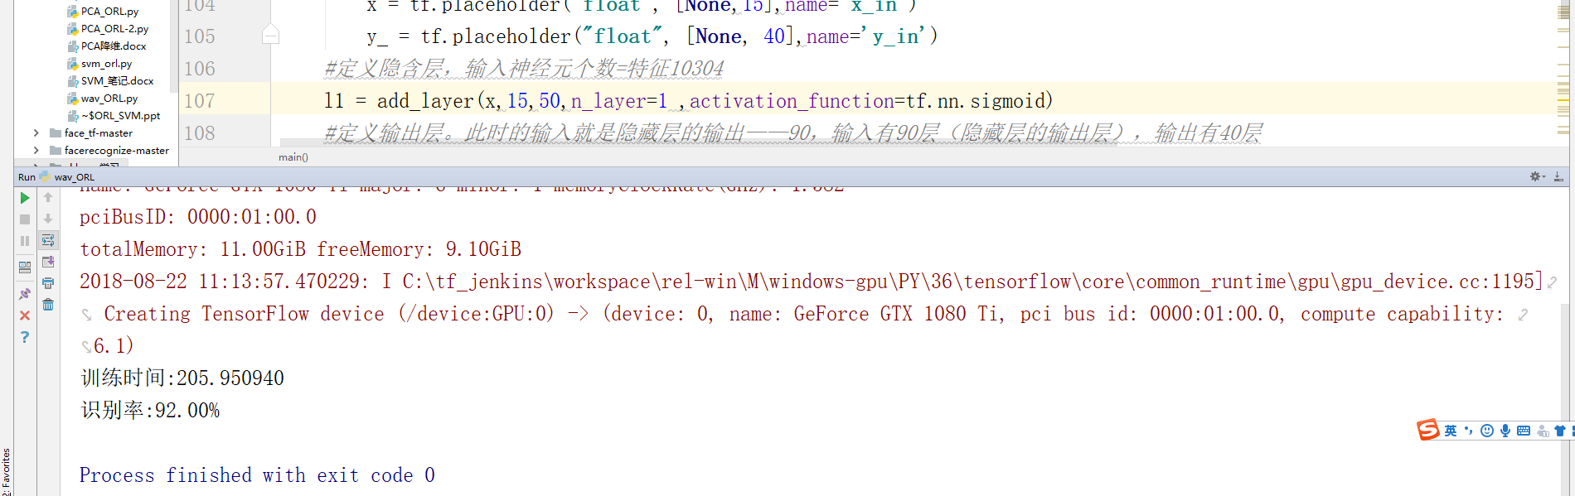
损失曲线
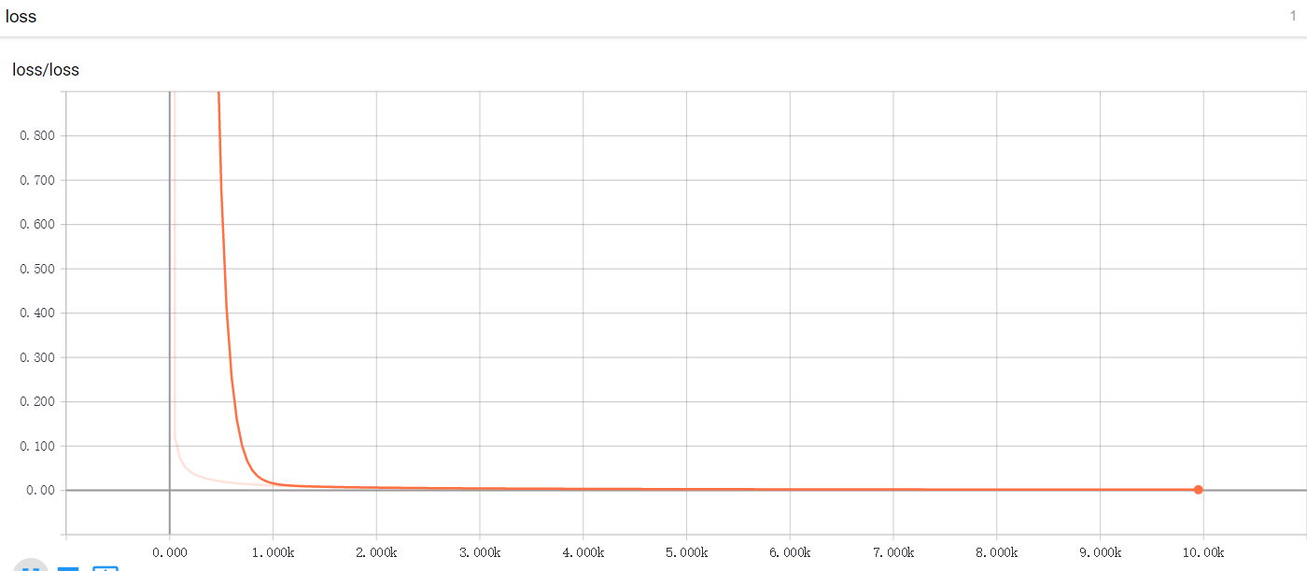

神经网络结构图

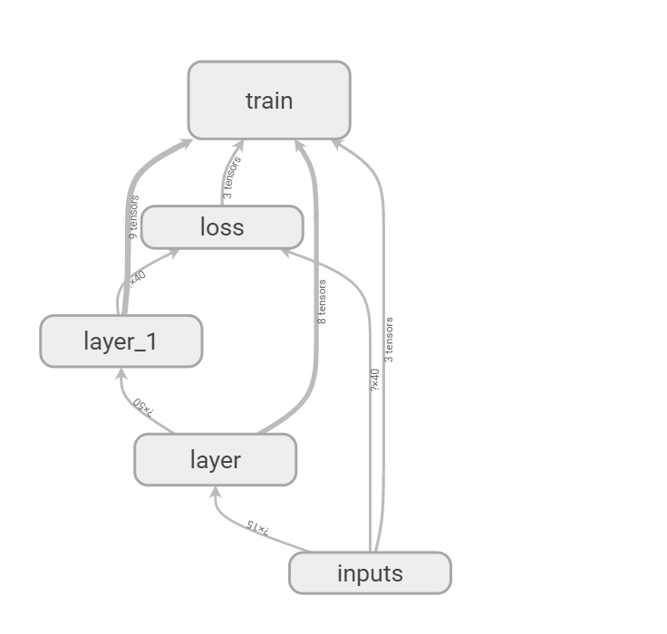
权重和偏置分布图
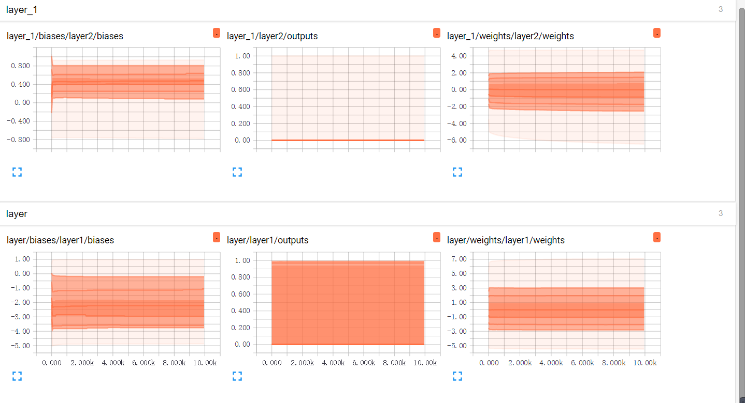
权重和偏置直方图
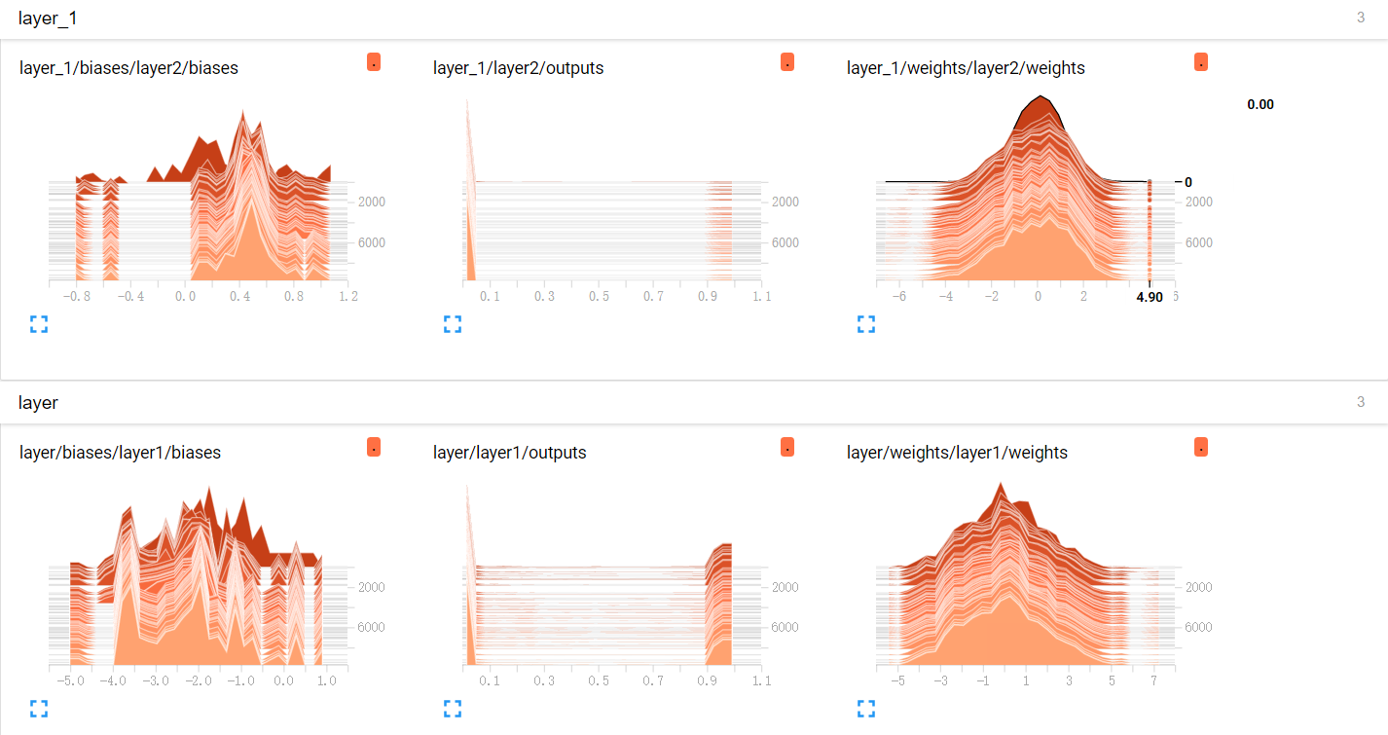
4. CNN
本次实验使用GPU进行加速运算
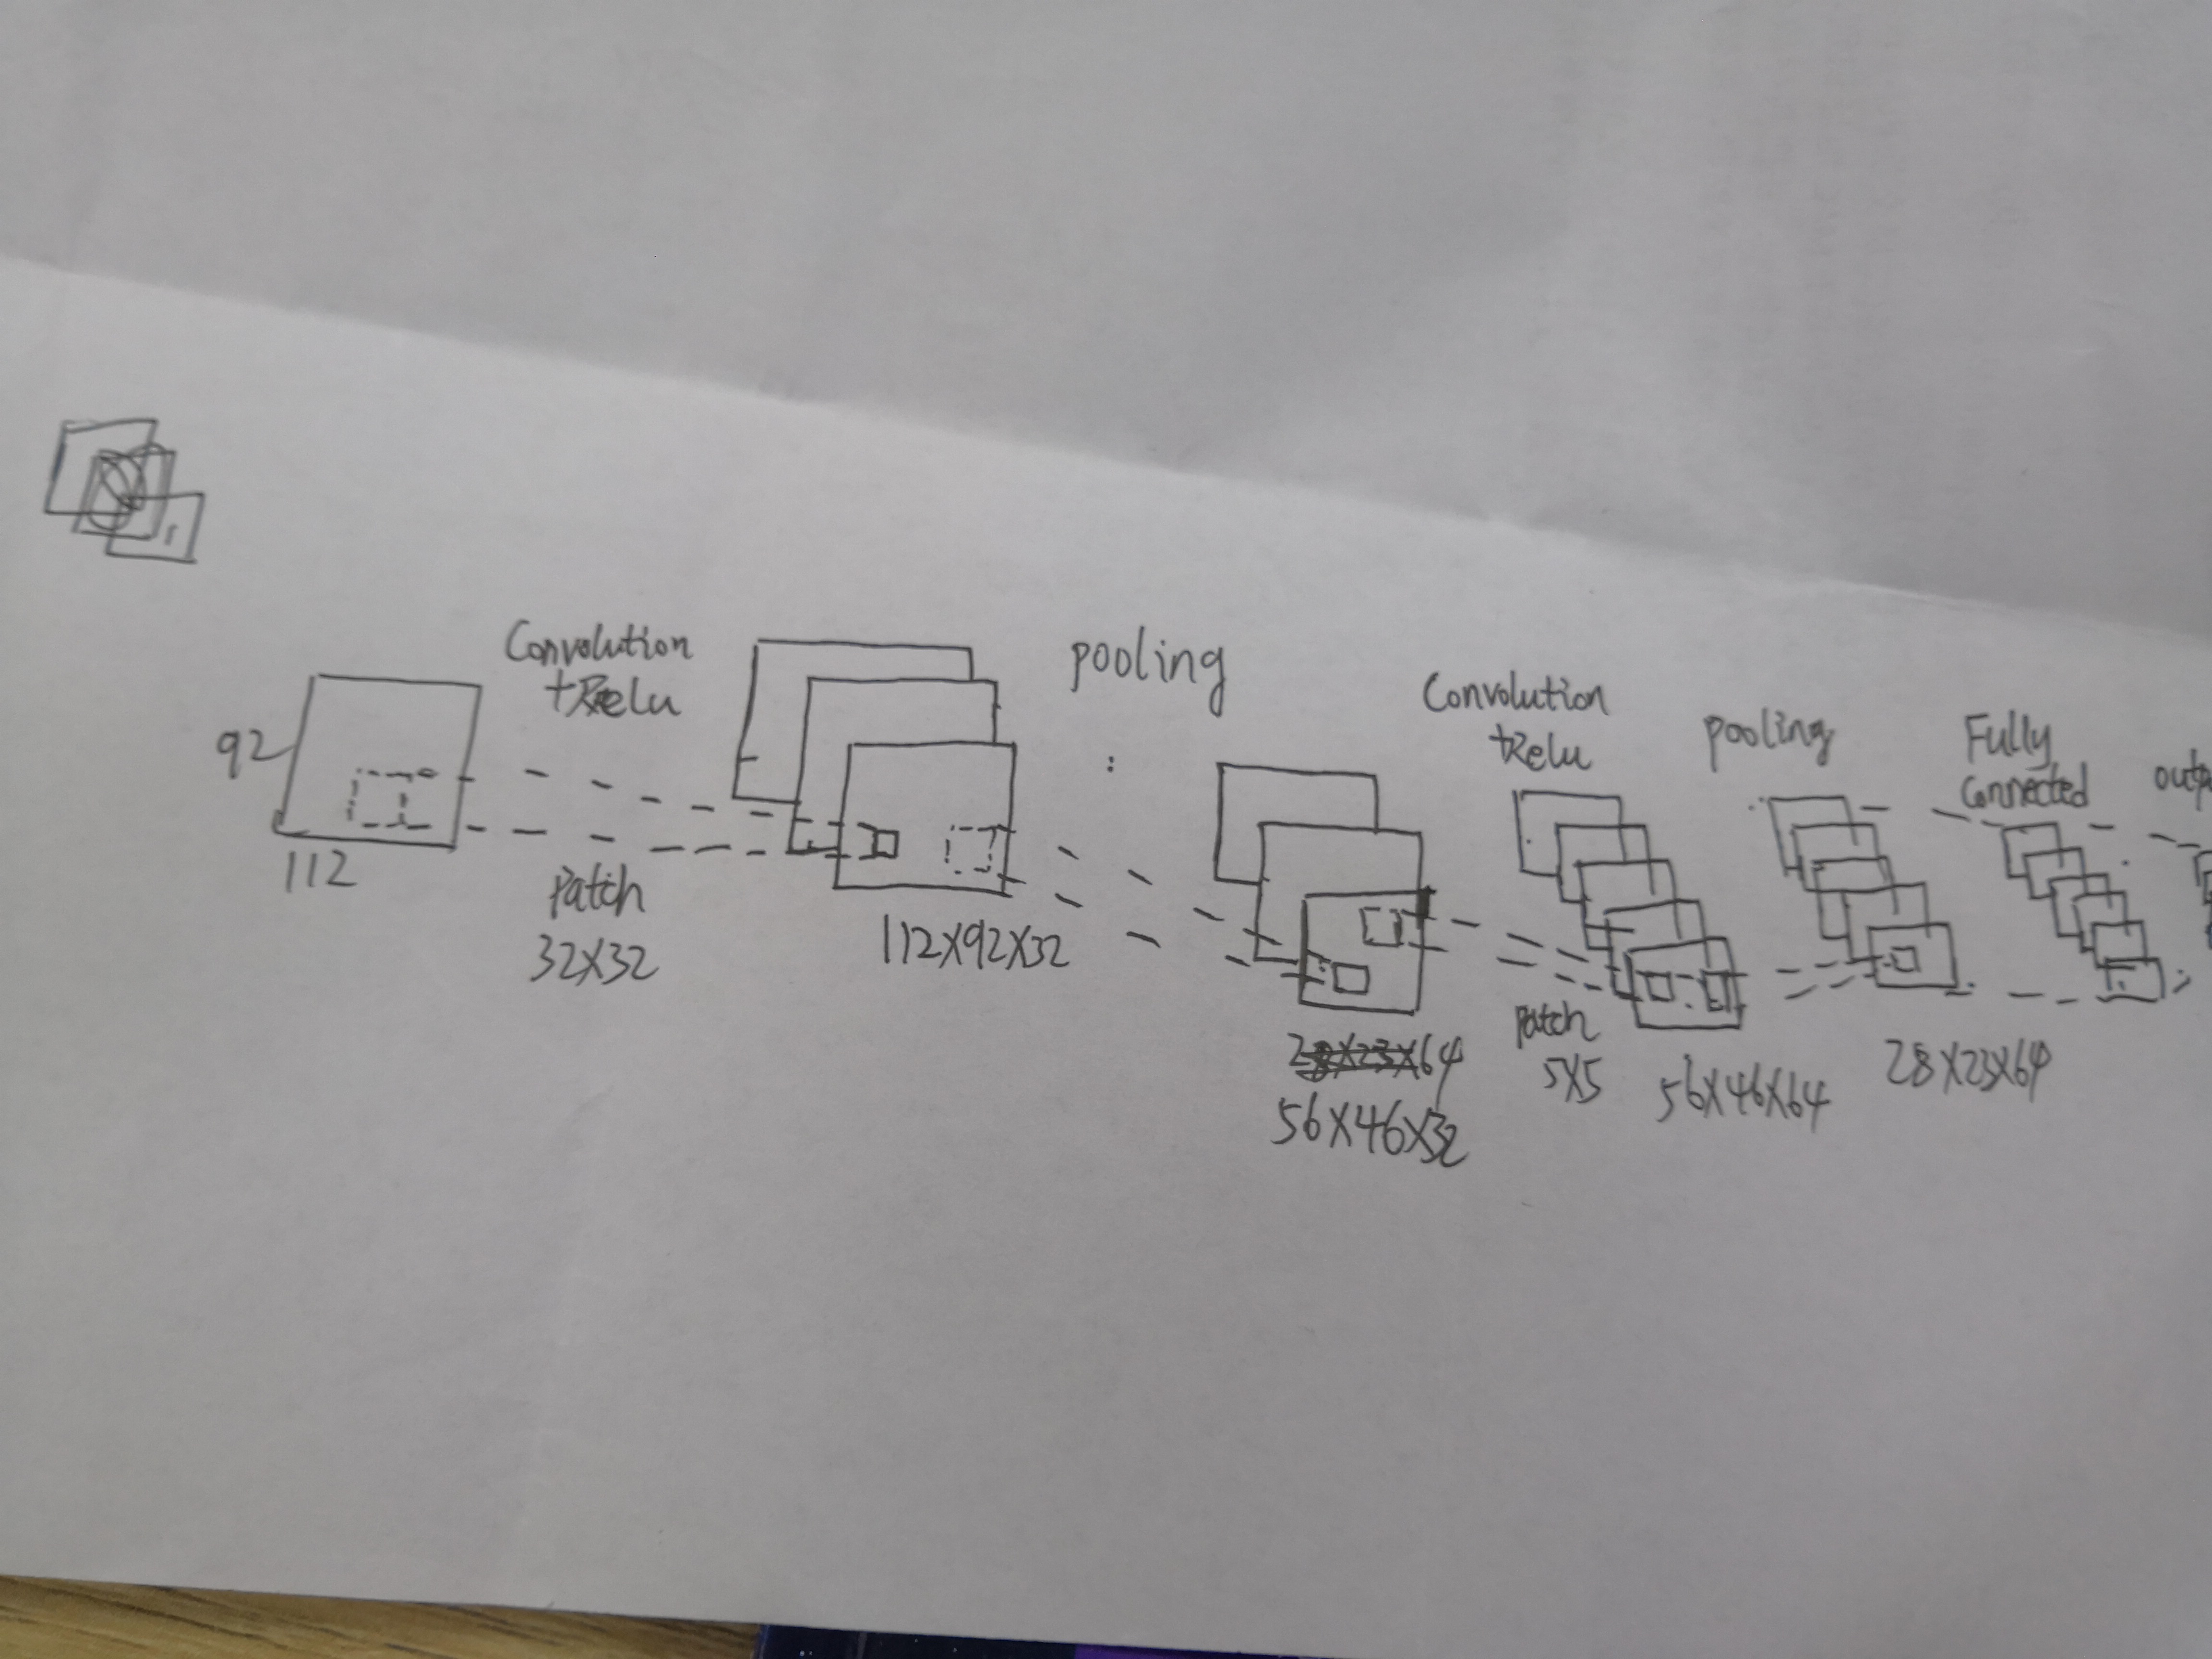

最后加了一层神经网络，隐含层神经元个数为800
本次识别率如下
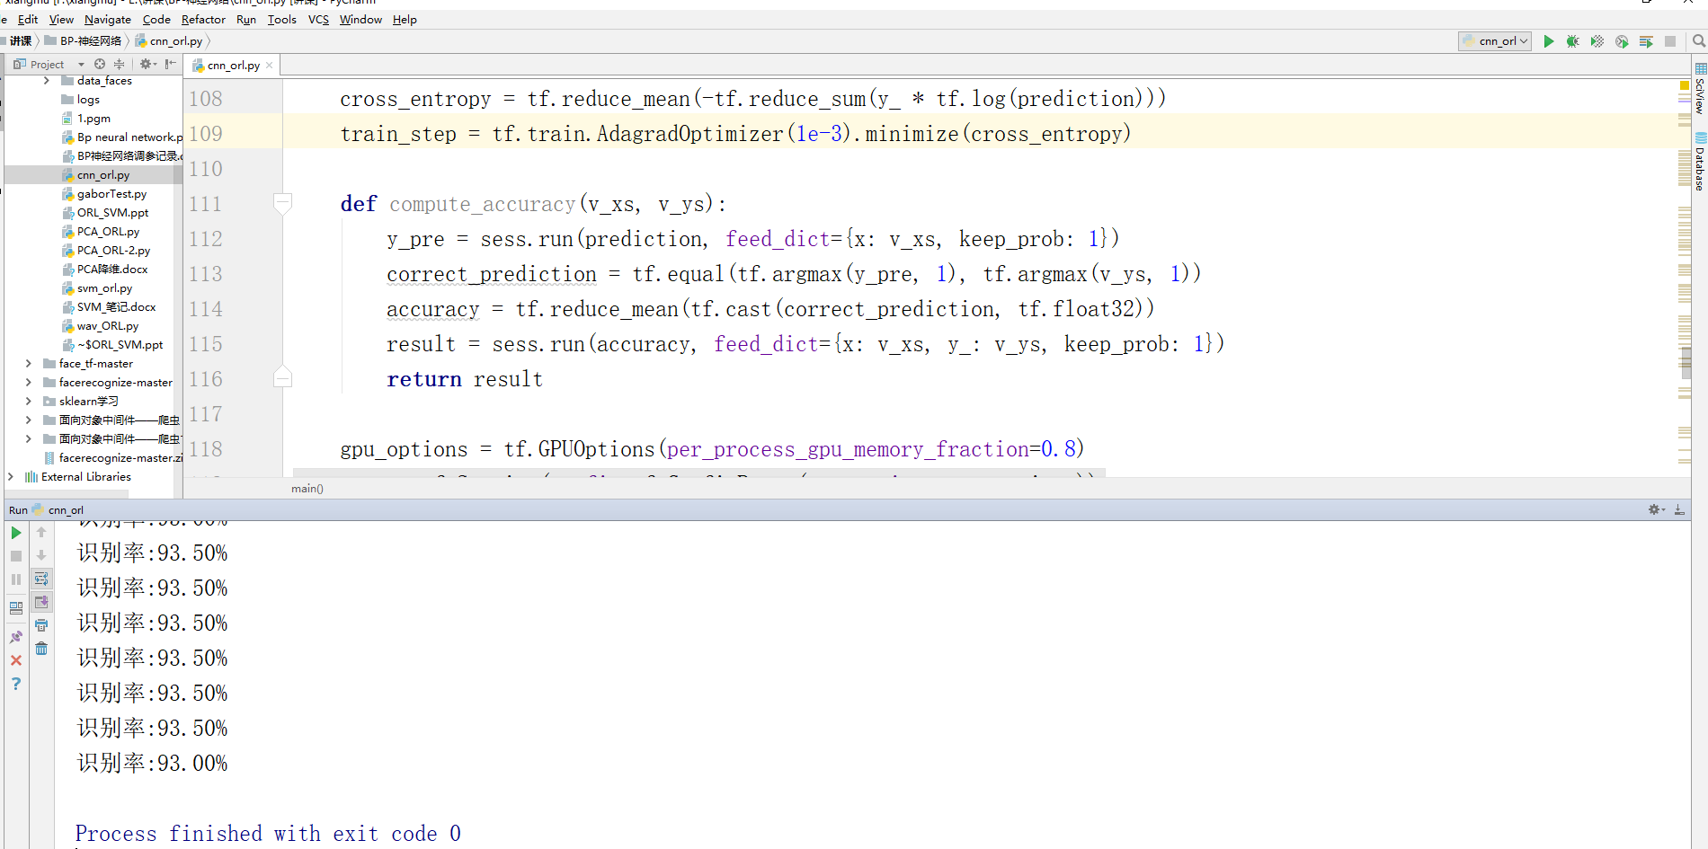

5. 小波变换+pca+SVM
clf=SVC(C=1000.0, cache_size=200, class_weight='balanced', coef0=0.0,
decision_function_shape='ovr', degree=3, gamma=0.001, kernel='rbf',
max_iter=-1, probability=False, random_state=None, shrinking=True,
tol=0.001, verbose=False)
- C : float, optional (default=1.0) 误差项的惩罚参数，一般取值为10的n次幂，如10的-5次幂，10的-4次幂。。。。10的0次幂，10，1000,1000，在python中可以使用pow（10，n） n=-5~inf C越大，相当于惩罚松弛变量，希望松弛变量接近0，即对误分类的惩罚增大，趋向于对训练集全分对的情况，这样会出现训练集测试时准确率很高，但泛化能力弱。 C值小，对误分类的惩罚减小，容错能力增强，泛化能力较强。
- kernel : string, optional (default=’rbf’) svc中指定的kernel类型。 可以是： ‘linear’, ‘poly’, ‘rbf’, ‘sigmoid’, ‘precomputed’ 或者自己指定。 默认使用‘rbf’ 。
- degree : int, optional (default=3) 当指定kernel为 ‘poly’时，表示选择的多项式的最高次数，默认为三次多项式。 若指定kernel不是‘poly’,则忽略，即该参数只对‘poly’有作用。
- gamma : float, optional (default=’auto’) 当kernel为‘rbf’, ‘poly’或‘sigmoid’时的kernel系数。 如果不设置，默认为 ‘auto’ ，此时，kernel系数设置为：1/n_features
- coef0 : float, optional (default=0.0) kernel函数的常数项。 只有在 kernel为‘poly’或‘sigmoid’时有效，默认为0。
- probability : boolean, optional (default=False) 是否采用概率估计。 必须在fit（）方法前使用，该方法的使用会降低运算速度，默认为False。
- shrinking : boolean, optional (default=True) 如果能预知哪些变量对应着支持向量，则只要在这些样本上训练就够了，其他样本可不予考虑，这不影响训练结果，但降低了问题的规模并有助于迅速求解。进一步，如果能预知哪些变量在边界上(即a=C)，则这些变量可保持不动，只对其他变量进行优化，从而使问题的规模更小，训练时间大大降低。这就是Shrinking技术。 Shrinking技术基于这样一个事实：支持向量只占训练样本的少部分，并且大多数支持向量的拉格朗日乘子等于C。
- tol : float, optional (default=1e-3) 误差项达到指定值时则停止训练，默认为1e-3，即0.001。
- cache_size : float, optional 指定内核缓存的大小，默认为200M。
- class_weight : {dict, ‘balanced’}, optional 权重设置。如果不设置，则默认所有类权重值相同。 以字典形式传入。
- verbose : bool, default: False 是否启用详细输出。 多线程时可能不会如预期的那样工作。默认为False
- max_iter : int, optional (default=-1) 强制设置最大迭代次数。 默认设置为-1，表示无穷大迭代次数。 Hard limit on iterations within solver, or -1 for no limit
- random_state : int, RandomState instance or None, optional (default=None) 伪随机数使用数据。
本次SVM使用默认参数
参数调节过程中1，3,5,7，9训练，其他五张测试
小波基 | Level | 主成分比例 | 识别率
db2 | 3 | 0.8 | 96.00%
db2 | 4 | 0.8 | 95.50%
db2 | 4 | 0.7 | 91.00%
db2 | 4 | 0.9 | 96.50%
sym2 | 3 | 0.9 | 97%
sym2 | 4 | 0.9 | 96.50%
使用表一第一行数据，任选五张训练，五张测试截图如下
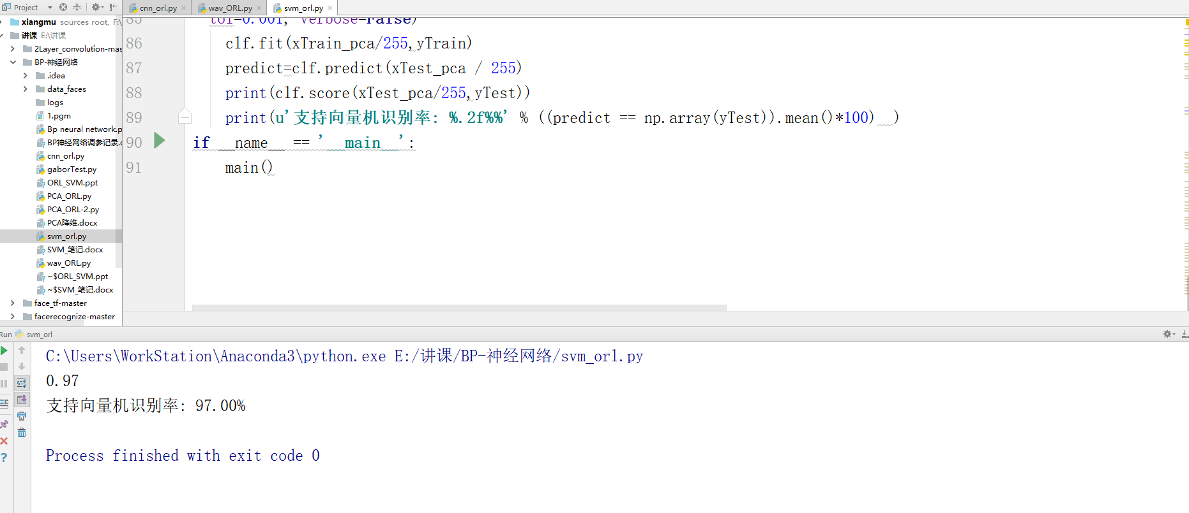
三．总结
CNN对电脑性能要求比价高，我在GPU上进行跑的，如果没有很好的电脑性能，小波变换+pca+svm是不错的选择。代码见个人github https://github.com/Frank-qlu/ORL_faces

附录
个人github https://github.com/Frank-qlu
个人 博客 https://blog.csdn.net/qq_36114862
个人 网站 http://www.xunguo.site

